Chapitre 4 : Questionnaire à Choix Multiple (QCM)
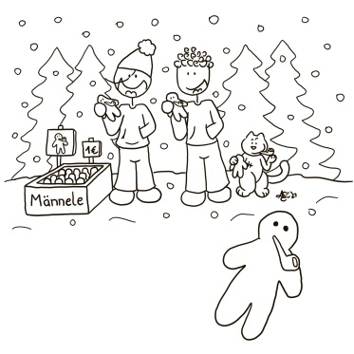
- Lis les phrases suivantes et complète-les en cochant le mot manquant.
Phrases à compléter | 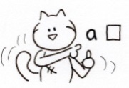 | 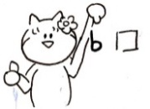 |  | 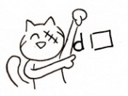
- Stefan et Lotte lisent … | un poème de Theodor Storm. | un livre de Caspar David Friedrich. | à voix haute. | dans leur tête.
- Oskar … | a peur. | n’a pas peur. | va chercher Herr Bienenstich. | arrive à se calmer sans son nounours.
- Pendant la lecture du poème, on peut voir … | des scènes avec les enfants. | des scènes avec Kazh et Myrtille. | qu’Oskar a peur. | que Lotte a peur.
- Qu’est-ce que le père fouettard apporte aux enfants sages ? | des noix. | des poires. | des pommes. | des amandes.
- Le cinq décembre au matin, Oskar reçoit … | une figurine en chocolat. | des bonbons pour la gorge. | un manala. | une bûche de Noël.
- Kazh reconnait la ferme de son ami … | Konrad. | Alois. | Erna. | Anton.
- Les chats … | boivent du lait de chèvre. | boivent du lait de vache. | dorment ensemble dehors. | dorment ensemble fans la ferme.
- La nuit, Myrtille entend … | le Saint-Nicolas. | le Père fouettard. | un âne. | un cheval.
- Qu’est-ce que Lotte et Oskar préparent le soir pour le Saint-Nicolas? | des bottes. | des chaussons. | des sablés. | de la lumière.
- A la fin du chapitre, Kazh pense apercevoir … | le Saint-Nicolas. | le Père fouettard. | Stefan. | l’âne du Saint-Nicolas.

Note : ______ / 10

